CÔNG TY CỔ PHẦN ĐẦU TƯ PHÁT TRIỂN
CÔNG NGHỆ VÀ TRUYỀN THÔNG

TRIỂN KHAI PHÂN HỆ QUẢN LÝ NHÂN SỰ CHO HỌC VIỆN CÔNG NGHỆ BƯU CHÍNH VIỄN THÔNG
TÀI LIỆU YÊU CẦU NGƯỜI DÙNG MỨC CHI TIẾT
Mã hiệu dự án: HRM
Mã hiệu tài liệu: HRM_URD_CT
Phiên bản tài liệu:1.0

Hà Nội, 04 – 2012.

BẢN GHI NHẬN THAY ĐỔI TÀI LIỆU
Ngày thay đổi | Vị trí thay đổi | Lý do | Nguồn gốc | Phiên bản cũ | Mô tả thay đổi | Phiên bản mới
05/04/2012 |  | Tạo mới |  |  |  | 1.0

TRANG KÝ
NEO

Người lập: Đinh Bá Dũng Ngày 05/04/2012

Người xem xét: <Ngày>

Người phê duyệt: <Ngày>

HỌC VIỆN CÔNG NGHỆ BƯU CHÍNH VIỄN THÔNG

Người xem xét: <Ngày>

Người phê duyệt: <Ngày>

MỤC LỤC
I. GIỚI THIỆU 9
1. Mục tiêu tài liệu 9
2. Phạm vi tài liệu 9
3. Thuật ngữ và viết tắt 9
4. Tài liệu tham khảo 9
II. DANH SÁCH YÊU CẦU NGƯỜI DÙNG MỨC CAO LIÊN QUAN 10
III. DANH SÁCH YÊU CẦU NGƯỜI DÙNG MỨC CHI TIẾT 11
IV. NỘI DUNG YÊU CẦU CHI TIẾT 14
1. Chi tiết yêu cầu SR01.01 – Quản lý thông tin chung 14
a. SR01.01: Mục đích: 14
b. SR01.01: Yêu cầu màn hình 14
c. SR01.01: Kịch bản sử dụng 16
d. SR01.01: Các yêu cầu chất lượng 16
e. SR01.01: Các yêu cầu giao tiếp trong/ngoài 16
f. SR01.01: Thông tin vào ra và các ràng buộc 16
2. Chi tiết yêu cầu SR01.02 – Quản lý thông tin gia đình 16
a. SR01.02: Mục đích: 16
b. SR01.02: Yêu cầu màn hình 16
c. SR01.02: Kịch bản sử dụng 17
d. SR01.02: Các yêu cầu chất lượng 17
e. SR01.02: Các yêu cầu giao tiếp trong/ngoài 17
f. SR01.02: Thông tin vào ra và các ràng buộc 17
3. Chi tiết yêu cầu SR01.03 – Quản lý quá trình học tập 17
a. SR01.03: Mục đích: 18
b. SR01.03: Yêu cầu màn hình 18
c. SR01.03: Kịch bản sử dụng 18
d. SR01.03: Các yêu cầu chất lượng 18
e. SR01.03: Các yêu cầu giao tiếp trong/ngoài 18
f. SR01.03: Thông tin vào ra và các ràng buộc 18
4. Chi tiết yêu cầu SR01.04 – Quản lý kỹ năng 18
a. SR01.04: Mục đích: 19
b. SR01.04: Yêu cầu màn hình 19
c. SR01.04: Kịch bản sử dụng 19
d. SR01.04: Các yêu cầu chất lượng 19
e. SR01.04: Các yêu cầu giao tiếp trong/ngoài 19
f. SR01.04: Thông tin vào ra và các ràng buộc 19
5. Chi tiết yêu cầu SR01.05 – Quản lý quá trình công tác 19
a. SR01.05: Mục đích: 20
b. SR01.05: Yêu cầu màn hình 20
c. SR01.05: Kịch bản sử dụng 20
d. SR01.05: Các yêu cầu chất lượng 20
e. SR01.05: Các yêu cầu giao tiếp trong/ngoài 20
f. SR01.05: Thông tin vào ra và các ràng buộc 20
6. Chi tiết yêu cầu SR01.06 – Quản lý thông tin đoàn thể 21
a. SR01.06: Mục đích: 21
b. SR01.06: Yêu cầu màn hình 21
c. SR01.06: Kịch bản sử dụng 21
d. SR01.06: Các yêu cầu chất lượng 21
e. SR01.06: Các yêu cầu giao tiếp trong/ngoài 21
f. SR01.06: Thông tin vào ra và các ràng buộc 21
7. Chi tiết yêu cầu SR01.07 – In CV nhân viên 22
a. SR01.07: Mục đích: 22
b. SR01.07: Yêu cầu màn hình 22
c. SR01.07: Kịch bản sử dụng 23
d. SR01.07: Các yêu cầu chất lượng 23
e. SR01.07: Các yêu cầu giao tiếp trong/ngoài 23
f. SR01.07: Thông tin vào ra và các ràng buộc 24
8. Chi tiết yêu cầu SR01.08 – Quản lý các công việc đã tham gia 24
a. SR01.08: Mục đích: 24
b. SR01.08: Yêu cầu màn hình 24
c. SR01.08: Kịch bản sử dụng 24
d. SR01.08: Các yêu cầu chất lượng 25
e. SR01.08: Các yêu cầu giao tiếp trong/ngoài 25
f. SR01.08: Thông tin vào ra và các ràng buộc 25
9. Chi tiết yêu cầu SR01.09 – Quản lý thông tin tuyển dụng 25
a. SR01.09: Mục đích: 25
b. SR01.09: Yêu cầu màn hình 25
c. SR01.09: Kịch bản sử dụng 25
d. SR01.09: Các yêu cầu chất lượng 26
e. SR01.09: Các yêu cầu giao tiếp trong/ngoài 26
f. SR01.09: Thông tin vào ra và các ràng buộc 26
10. Chi tiết yêu cầu SR01.10 – Tra cứu thông tin hồ sơ 26
a. SR01.10: Mục đích: 26
b. SR01.10: Yêu cầu màn hình 26
c. SR01.10: Kịch bản sử dụng 26
d. SR01.10: Các yêu cầu chất lượng 27
e. SR01.10: Các yêu cầu giao tiếp trong/ngoài 27
f. SR01.10: Thông tin vào ra và các ràng buộc 27
11. Chi tiết yêu cầu SR02.01 – Quản lý thông tin làm việc chung 27
a. SR02.01: Mục đích: 27
b. SR02.01: Yêu cầu màn hình 27
c. SR02.01: Kịch bản sử dụng 27
d. SR02.01: Các yêu cầu chất lượng 28
e. SR02.01: Các yêu cầu giao tiếp trong/ngoài 29
f. SR02.01: Thông tin vào ra và các ràng buộc 29
12. Chi tiết yêu cầu SR02.02 – Chức năng điều chuyển công tác 29
a. SR02.02: Mục đích: 29
b. SR02.02: Yêu cầu màn hình 29
c. SR02.02: Kịch bản sử dụng 29
d. SR02.02: Các yêu cầu chất lượng 30
e. SR02.02: Các yêu cầu giao tiếp trong/ngoài 30
f. SR02.02: Thông tin vào ra và các ràng buộc 30
13. Chi tiết yêu cầu SR02.03 – Tra cứu thông tin nhân viên 31
a. SR02.03: Mục đích: 31
b. SR02.03: Yêu cầu màn hình 31
c. SR02.03: Kịch bản sử dụng 31
d. SR02.03: Các yêu cầu chất lượng 32
e. SR02.03: Các yêu cầu giao tiếp trong/ngoài 32
f. SR02.03: Thông tin vào ra và các ràng buộc 32
14. Chi tiết yêu cầu SR03 – Import dữ liệu nhân viên 32
a. SR03: Mục đích: 32
b. SR03: Yêu cầu màn hình 32
c. SR03: Kịch bản sử dụng 32
d. SR03: Các yêu cầu chất lượng 32
e. SR03: Các yêu cầu giao tiếp trong/ngoài 32
f. SR03: Thông tin vào ra và các ràng buộc 32
15. Chi tiết yêu cầu SR04 – In báo cáo 32
a. SR04: Mục đích: 32
b. SR04: Yêu cầu màn hình 32
c. SR04: Kịch bản sử dụng 33
d. SR04: Các yêu cầu chất lượng 34
e. SR04: Các yêu cầu giao tiếp trong/ngoài 34
f. SR04: Thông tin vào ra và các ràng buộc 34
16. Chi tiết yêu cầu SR05 – Quản lý người dùng đăng nhập hệ thống 34
a. SR05: Mục đích: 34
b. SR05: Yêu cầu màn hình 34
c. SR05: Kịch bản sử dụng 34
d. SR05: Các yêu cầu chất lượng 34
e. SR05: Các yêu cầu giao tiếp trong/ngoài 34
f. SR05: Thông tin vào ra và các ràng buộc 34
17. Chi tiết yêu cầu SR06 – Quản lý hệ thống phòng ban, đơn vị 34
a. SR06: Mục đích: 34
b. SR06: Yêu cầu màn hình 35
c. SR06: Kịch bản sử dụng 35
d. SR06: Các yêu cầu chất lượng 36
e. SR06: Các yêu cầu giao tiếp trong/ngoài 36
f. SR06: Thông tin vào ra và các ràng buộc 36
18. Chi tiết yêu cầu SR07 – Quản lý đánh giá nhân viên 36
a. SR07: Mục đích: 36
b. SR07: Yêu cầu màn hình 36
c. SR07: Kịch bản sử dụng 39
d. SR07: Các yêu cầu chất lượng 40
e. SR07: Các yêu cầu giao tiếp trong/ngoài 41
f. SR07: Thông tin vào ra và các ràng buộc 41

GIỚI THIỆU

Mục tiêu tài liệu
Tài liệu này nhằm mô tả chi tiết các yêu cầu của Học viện Bưu Chính Viễn Thông về phân hệ Quản Lý Nhân Sự.

Phạm vi tài liệu
Phạm vi sử dụng tài liệu:
- Nhóm dự án phân hệ Quản lý nhân sự.
- Công ty cổ phần đầu tư phát triển công nghệ và truyền thông – NEO
- Học viện công nghệ Bưu Chính Viễn Thông.

Thuật ngữ và viết tắt
Thuật ngữ | Định nghĩa/Diễn Giải | Ghi chú
Bảng 1: Thuật ngữ và định nghĩa

Tài liệu tham khảo
Tên tài liệu | Thời gian ban hành | Nguồn | Ghi chú
HRM_URD_TT | 03/04/2012
Bảng 2: Tài liệu tham khảo

DANH SÁCH YÊU CẦU NGƯỜI DÙNG MỨC CAO LIÊN QUAN
Mã yêu cầu | Tên yêu cầu | Mô tả | Ghi chú
SR01 | Quản lý hồ sơ | Quản lý thông tin nhân viên (thông tin cá nhân, học tập, làm việc, …). In CV của từng nhân viên theo mẫu.
SR02 | Quản lý thông tin làm việc | Quản lý thông tin làm việc của nhân viên (Đơn vị, vị trí, chức vụ, lương, bảo hiểm, phụ cấp…)
SR03 | Migrate dữ liệu nhân sự của khách hàng vào hệ thống | Cần import dữ liệu từ file excel vào cơ sở dữ liệu.
SR04 | In các báo cáo thuộc Module quản lý nhân sự | In các báo cáo nhân sự theo các mẫu cho sẵn.
SR05 | Quản lý người dùng đăng nhập hệ thống, phân vùng làm việc cho người dùng | Phân quyền các chức năng người dùng sau khi đăng nhập
SR06 | Quản lý hệ thống phòng ban, đơn vị, các ban ngành trong hệ thống | Quản lý hệ thống phòng ban, đơn vị, các ban ngành học viện
SR07 | Trang bị công cụ quản lý đánh giá nhân viên

DANH SÁCH YÊU CẦU NGƯỜI DÙNG MỨC CHI TIẾT
Mã yêu cầu | Tên yêu cầu | Mô tả | Nguồn
SR01 | Quản lý hồ sơ | Quản lý thông tin nhân viên (thông tin cá nhân, học tập, làm việc, …). In CV của từng nhân viên theo mẫu.
SR01.01 | Quản lý thông tin chung | - Thông tin chung: Họ tên, ngày tháng năm sinh, giới tính, tình trạng hôn nhân, tôn giáo, dân tộc, quốc tịch, quê quán,  - Địa chỉ (thường trú, tạm trú, nơi sinh, địa chỉ công tác)  - Thông tin liên hệ  - Các giấy tờ tùy thân (CMND, hộ chiếu)  - Thông tin tài khoản ngân hàng
SR01.02 | Quản lý thông tin gia đình | Quản lý thông tin gia đình  - Bố  - Mẹ  - Anh, chị, em  - Vợ/chồng  - Con cái
SR01.03 | Quản lý quá trình học tập | Quản lý quá trình học tập  - Trường  - Chuyên ngành  - Thời gian đào tạo  - Kết quả học tập hoặc bằng cấp
SR01.04 | Quản lý kỹ năng | Quản lý các kỹ năng của người dùng
SR01.05 | Quản lý quá trình công tác | Quản lý quá trình công tác (từ thời gian nào đến thời gian nào, làm ở đâu, giữ chức vụ gì)
SR01.06 | Quản lý thông tin Đoàn thể | Quản lý thông tin Đoàn thể (công đoàn, đoàn thanh niên, tổ chức đảng, tổ chức phi chính phủ, quân đội, ...)
SR01.07 | In CV của nhân viên | In CV chi tiết theo mẫu của các cán bộ công nhân viên
SR01.08 | Các công việc đã tham gia | Quản lý các công việc đã tham gia
SR01.09 | Thông tin đợt tuyển dụng | Quản lý thông tin tuyển dụng của cá nhân
SR01.10 | Tra cứu thông tin hồ sơ | Tra cứu các thông tin liên quan đến hồ sơ nhân viên
SR02 | Quản lý thông tin làm việc | Quản lý thông tin làm việc của nhân viên (Đơn vị, vị trí, chức vụ, lương, bảo hiểm, phụ cấp…)
SR02.01 | Quản lý thông tin làm việc chung | Quản lý thông tin làm việc chung  - Đơn vị  - Phòng ban  - Vị trí, chức vụ  - Lương cơ bản  - Lương hiệu quả  - Hệ số phụ cấp  - Hợp đồng…
SR02.02 | Chức năng điều chuyển chuyển công tác
SR02.03 | Tra cứu thông tin nhân viên | Tra cứu thông tin nhân viên
SR03 | Migrate dữ liệu nhân sự của khách hàng vào hệ thống | Cần import dữ liệu từ file excel vào cơ sở dữ liệu.
SR04 | In các báo cáo thuộc Module quản lý nhân sự | In các báo cáo nhân sự theo các mẫu cho sẵn.
SR05 | Quản lý người dùng đăng nhập hệ thống, phân vùng làm việc cho người dùng | Phân quyền các chức năng người dùng sau khi đăng nhập
SR06 | Quản lý hệ thống phòng ban, đơn vị, các ban ngành trong hệ thống | Quản lý hệ thống phòng ban, đơn vị, các ban ngành học viện
SR07 | Trang bị công cụ quản lý đánh giá nhân viên

NỘI DUNG YÊU CẦU CHI TIẾT

Chi tiết yêu cầu SR01.01 – Quản lý thông tin chung

SR01.01: Mục đích:
Quản lý thông tin cá nhân của cán bộ công nhân viên. Các thông tin bao gồm:
- Thông tin chung:
  - Họ tên
  - Ngày tháng năm sinh
  - Giới tính
  - Tình trạng hôn nhân
  - Tôn giáo
  - Dân tộc
  - Quốc tịch
  - Quê quán
  - …
- Địa chỉ
  - Thường trú
  - Tạm trú
  - Nơi sinh
  - Địa chỉ công tác
  - Quê quán
- Thông tin liên hệ
- Các giấy tờ tùy thân (CMND, hộ chiếu)
- Thông tin tài khoản ngân hàng
- Trình độ học vấn

SR01.01: Yêu cầu màn hình
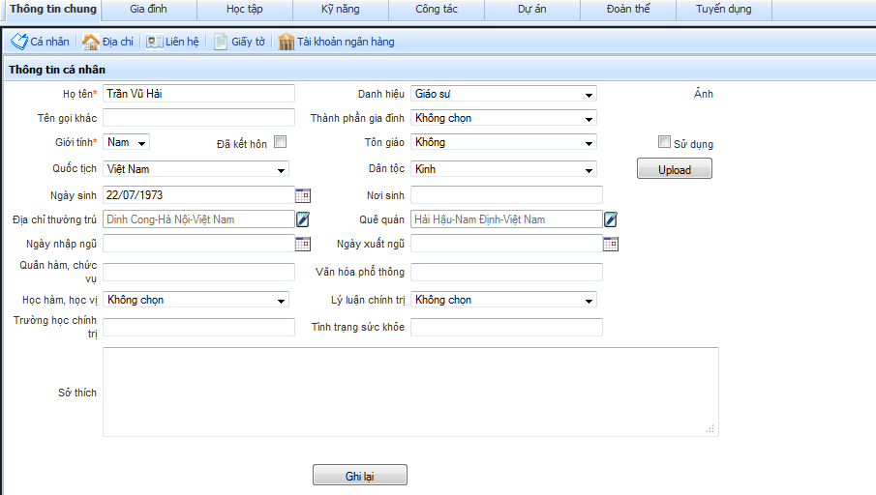
Quản lý thông tin cá nhân
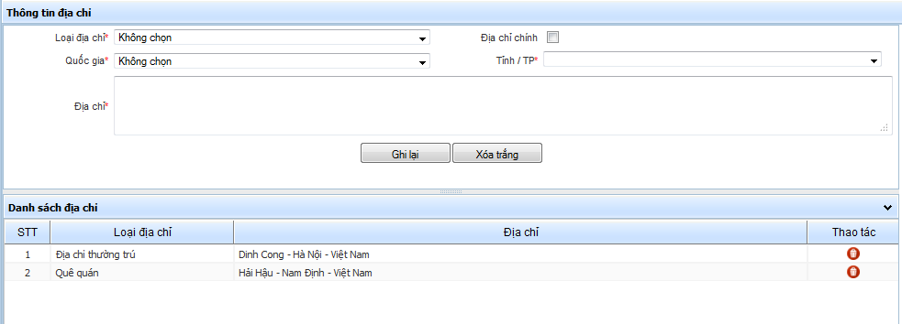
Quản lý thông tin địa chỉ
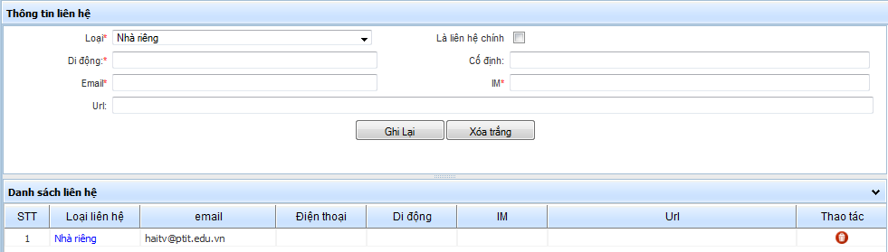
Quản lý thông tin liên hệ
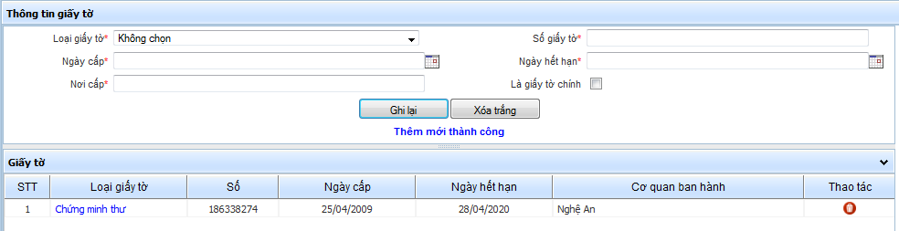
Quản lý giấy tờ tùy thân

SR01.01: Kịch bản sử dụng
Tác nhân (actor) | Hành động  (Action) | Đầu vào (Input) | Đầu ra (Output)
Nhân viên/Cán bộ Quản lý | Đăng nhập vào hệ thống với user/pass của mình | Tài khoản người dùng: user/pass | Đăng nhập thành công
Nhân viên/Cán bộ Quản lý | Chọn chức năng “Thông tin cá nhân” → “CV” |  | Hệ thống hiển thị màn hình các thông tin cá nhân
Nhân viên/Cán bộ Quản lý | Chọn tab “Thông tin chung” để xử lý các yêu cầu về: Cá nhân, địa chỉ, liên hệ, giấy tờ, tài khoản ngân hàng |  | Hệ thống tiến hành xử lý các yêu cầu do người dùng đưa ra.

SR01.01: Các yêu cầu chất lượng
N/A

SR01.01: Các yêu cầu giao tiếp trong/ngoài
N/A

SR01.01: Thông tin vào ra và các ràng buộc
N/A

Chi tiết yêu cầu SR01.02 – Quản lý thông tin gia đình

SR01.02: Mục đích:
Quản lý các thông tin liên quan đến nhân thân của cán bộ công nhân viên. Bao gồm các thông tin liên quan đến: Bố, mẹ, vợ/chồng, anh, chị, em, con cái…

SR01.02: Yêu cầu màn hình
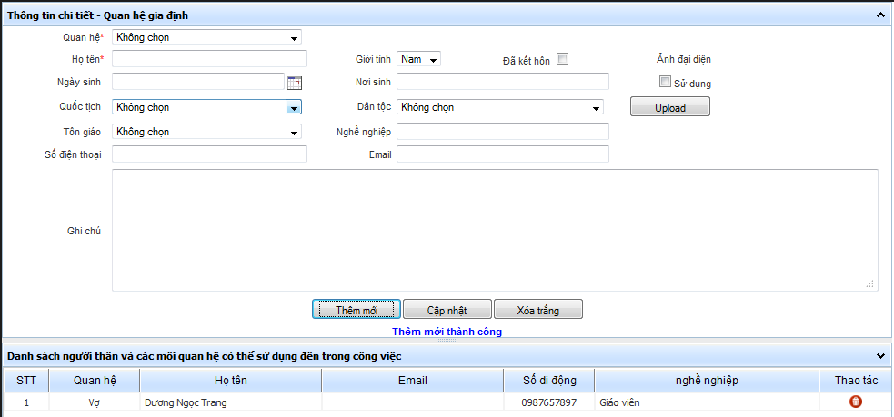
Quản lý thông tin nhân thân

SR01.02: Kịch bản sử dụng
Tác nhân (actor) | Hành động  (Action) | Đầu vào (Input) | Đầu ra (Output)
Nhân viên/Cán bộ quản lý | Login vào hệ thống với user/pass của mình |  | Hệ thống đăng nhập thành công
Nhân viên/Cán bộ quản lý | Chọn chức năng “Thông tin cá nhân” → CV |  | Hệ thống hiển thị màn hình các thông tin cá nhân
Nhân viên/Cán bộ quản lý | Chọn tab “Gia đình” để xử lý các yêu cầu về nhân thân (Thêm, sửa, xóa các thông tin về nhân thân) |  | Hệ thống tiến hành xử lý các yêu cầu do người dùng đưa ra.

SR01.02: Các yêu cầu chất lượng
N/A

SR01.02: Các yêu cầu giao tiếp trong/ngoài
N/A

SR01.02: Thông tin vào ra và các ràng buộc
N/A

Chi tiết yêu cầu SR01.03 – Quản lý quá trình học tập

SR01.03: Mục đích:
Quản lý các thông tin về quá trình học tập của các cán bộ công nhân viên học viện.

SR01.03: Yêu cầu màn hình
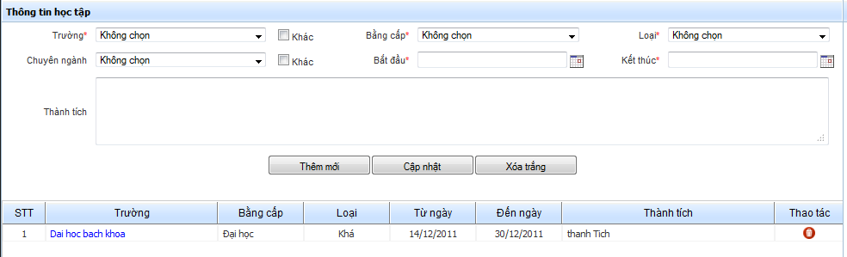
Quản lý thông tin quá trình học tập

SR01.03: Kịch bản sử dụng
Tác nhân (actor) | Hành động  (Action) | Đầu vào (Input) | Đầu ra (Output)
Nhân viên/ Cán bộ quản lý | Đăng nhập hệ thống với user/pass của mình |  | Đăng nhập thành công
Nhân viên/Cán bộ quản lý | Chọn chức năng “Thông tin cá nhân” → CV |  | Hệ thống hiển thị màn hình các thông tin cá nhân
Nhân viên/Cán bộ quản lý | Chọn tab “Học tập” để xử lý các thông tin liên quan đến học tập. |  | Hệ thống xử lý các yêu cầu

SR01.03: Các yêu cầu chất lượng
N/A

SR01.03: Các yêu cầu giao tiếp trong/ngoài
N/A

SR01.03: Thông tin vào ra và các ràng buộc
N/A

Chi tiết yêu cầu SR01.04 – Quản lý kỹ năng

SR01.04: Mục đích:
Quản lý các thông tin liên quan đến kĩ năng của cán bộ công nhân viên.

SR01.04: Yêu cầu màn hình
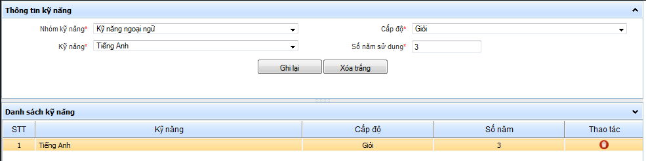
Quản lý thông tin kĩ năng nhân viên

SR01.04: Kịch bản sử dụng
Tác nhân (actor) | Hành động  (Action) | Đầu vào (Input) | Đầu ra (Output)
Nhân viên/ Cán bộ quản lý | Đăng nhập hệ thống với user/pass của mình |  | Đăng nhập thành công
Nhân viên/Cán bộ quản lý | Chọn chức năng “Thông tin cá nhân” → CV |  | Hệ thống hiển thị màn hình các thông tin cá nhân
Nhân viên/Cán bộ quản lý | Chọn tab “Kĩ năng” để xử lý các thông tin liên quan đến kĩ năng (Thêm mới, cập nhật, xóa). |  | Hệ thống xử lý các yêu cầu của người dùng.

SR01.04: Các yêu cầu chất lượng
N/A

SR01.04: Các yêu cầu giao tiếp trong/ngoài
N/A

SR01.04: Thông tin vào ra và các ràng buộc
N/A

Chi tiết yêu cầu SR01.05 – Quản lý quá trình công tác

SR01.05: Mục đích:
Quản lý các thông tin liên quan đến quá trình công tác của nhân viên.

SR01.05: Yêu cầu màn hình
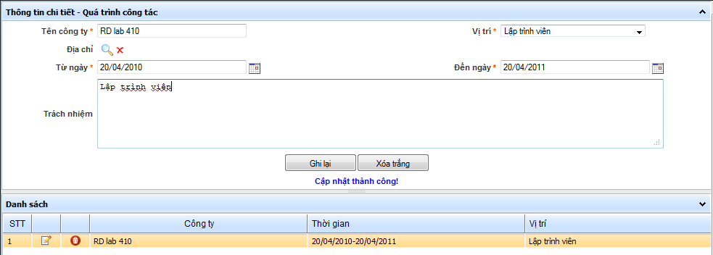
Quản lý quá trình công tác

SR01.05: Kịch bản sử dụng
Tác nhân (actor) | Hành động  (Action) | Đầu vào (Input) | Đầu ra (Output)
Nhân viên/ Cán bộ quản lý | Đăng nhập hệ thống với user/pass của mình |  | Đăng nhập thành công
Nhân viên/Cán bộ quản lý | Chọn chức năng “Thông tin cá nhân” → CV |  | Hệ thống hiển thị màn hình các thông tin cá nhân
Nhân viên/Cán bộ quản lý | Chọn tab “Công tác” để xử lý các thông tin liên quan đến quá trình công tác (Thêm mới, cập nhật, xóa). |  | Hệ thống xử lý các yêu cầu của người dùng.

SR01.05: Các yêu cầu chất lượng
N/A

SR01.05: Các yêu cầu giao tiếp trong/ngoài
N/A

SR01.05: Thông tin vào ra và các ràng buộc
N/A

Chi tiết yêu cầu SR01.06 – Quản lý thông tin đoàn thể

SR01.06: Mục đích:
Quản lý các thông tin về các tổ chức đoàn thể mà nhân viên tham gia.

SR01.06: Yêu cầu màn hình
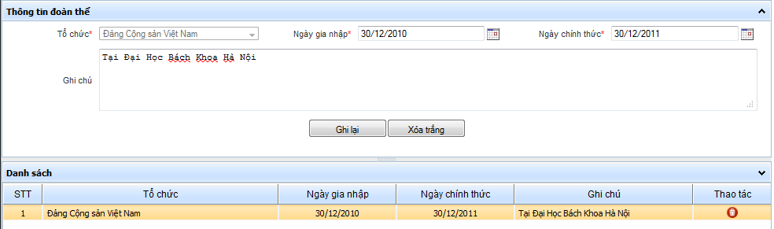
Quản lý thông tin Đoàn thể

SR01.06: Kịch bản sử dụng
Tác nhân (actor) | Hành động  (Action) | Đầu vào (Input) | Đầu ra (Output)
Nhân viên/ Cán bộ quản lý | Đăng nhập hệ thống với user/pass của mình |  | Đăng nhập thành công
Nhân viên/Cán bộ quản lý | Chọn chức năng “Thông tin cá nhân” → CV |  | Hệ thống hiển thị màn hình các thông tin cá nhân
Nhân viên/Cán bộ quản lý | Chọn tab “Đoàn thể” để xử lý các thông tin liên quan đến Đoàn thể (Thêm mới, cập nhật, xóa). |  | Hệ thống xử lý các yêu cầu của người dùng.

SR01.06: Các yêu cầu chất lượng
N/A

SR01.06: Các yêu cầu giao tiếp trong/ngoài
N/A

SR01.06: Thông tin vào ra và các ràng buộc
N/A

Chi tiết yêu cầu SR01.07 – In CV nhân viên

SR01.07: Mục đích:
In CV của nhân viên theo mẫu 2CT/W.

SR01.07: Yêu cầu màn hình
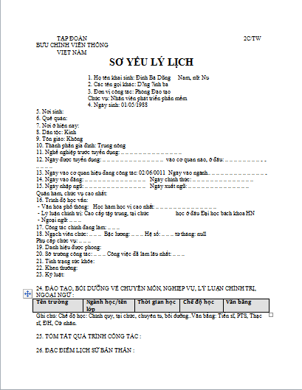
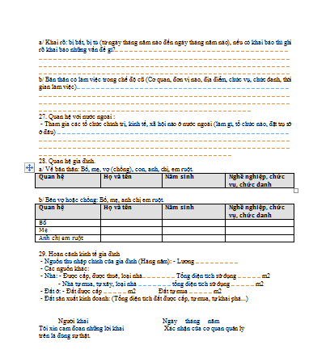
Mẫu sơ yếu lý lịch của nhân viên

SR01.07: Kịch bản sử dụng
Tác nhân (actor) | Hành động  (Action) | Đầu vào (Input) | Đầu ra (Output)
Nhân viên/ Cán bộ quản lý | Đăng nhập hệ thống với user/pass của mình |  | Đăng nhập thành công
Nhân viên/Cán bộ quản lý | Chọn chức năng “Thông tin cá nhân” → CV |  | Hệ thống hiển thị màn hình các thông tin cá nhân
Nhân viên/Cán bộ quản lý | Chọn button “Xuất CV” để xuất CV cá nhân. |  | Hệ thống xuất CV cho người dùng.

SR01.07: Các yêu cầu chất lượng
N/A

SR01.07: Các yêu cầu giao tiếp trong/ngoài
N/A

SR01.07: Thông tin vào ra và các ràng buộc
N/A

Chi tiết yêu cầu SR01.08 – Quản lý các công việc đã tham gia

SR01.08: Mục đích:
Quản lý các công việc đã từng tham gia của nhân viên.

SR01.08: Yêu cầu màn hình
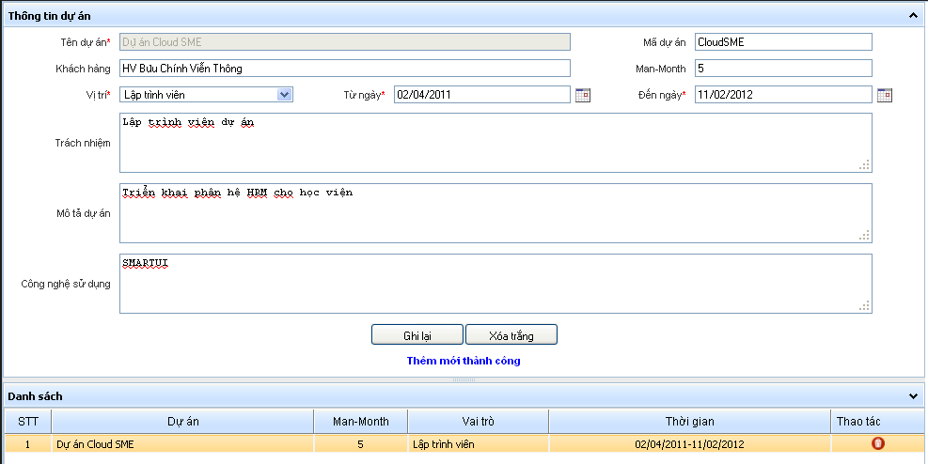
Các công việc đã tham gia

SR01.08: Kịch bản sử dụng
Tác nhân (actor) | Hành động  (Action) | Đầu vào (Input) | Đầu ra (Output)
Nhân viên | Đăng nhập hệ thống với user/pass của mình |  | Đăng nhập thành công
Nhân viên | Chọn chức năng “Thông tin cá nhân” → CV |  | Hệ thống hiển thị màn hình các thông tin cá nhân
Nhân viên | Chọn tag “Dự án” để cập nhật các thông tin liên quan đến các công việc đã làm (Thêm, sửa, xóa) |  | Hệ thống xử lý nghiệp vụ theo yêu cầu người dùng.

SR01.08: Các yêu cầu chất lượng
N/A

SR01.08: Các yêu cầu giao tiếp trong/ngoài
N/A

SR01.08: Thông tin vào ra và các ràng buộc
N/A

Chi tiết yêu cầu SR01.09 – Quản lý thông tin tuyển dụng

SR01.09: Mục đích:
Quản lý các thông tin tuyển dụng của nhân viên.

SR01.09: Yêu cầu màn hình
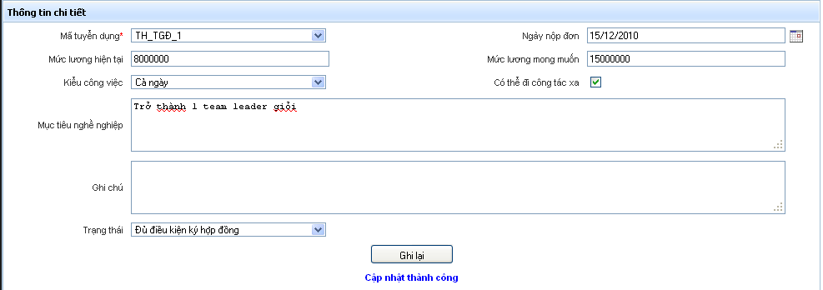
Thông tin chi tiết về tuyển dụng

SR01.09: Kịch bản sử dụng
Tác nhân (actor) | Hành động  (Action) | Đầu vào (Input) | Đầu ra (Output)
Nhân viên/ Cán bộ quản lý | Đăng nhập hệ thống với user/pass của mình |  | Đăng nhập thành công
Nhân viên/Cán bộ quản lý | Chọn chức năng “Thông tin cá nhân” → CV |  | Hệ thống hiển thị màn hình các thông tin cá nhân
Nhân viên/Cán bộ quản lý | Chọn tag “Tuyển dụng” để cập nhật thông tin tuyển dụng của mình. |  | Hệ thông xử lý nghiệp vụ theo yêu cầu của người dùng

SR01.09: Các yêu cầu chất lượng
N/A

SR01.09: Các yêu cầu giao tiếp trong/ngoài
N/A

SR01.09: Thông tin vào ra và các ràng buộc
N/A

Chi tiết yêu cầu SR01.10 – Tra cứu thông tin hồ sơ

SR01.10: Mục đích:
Tra cứu thông tin hồ sơ của nhân viên

SR01.10: Yêu cầu màn hình
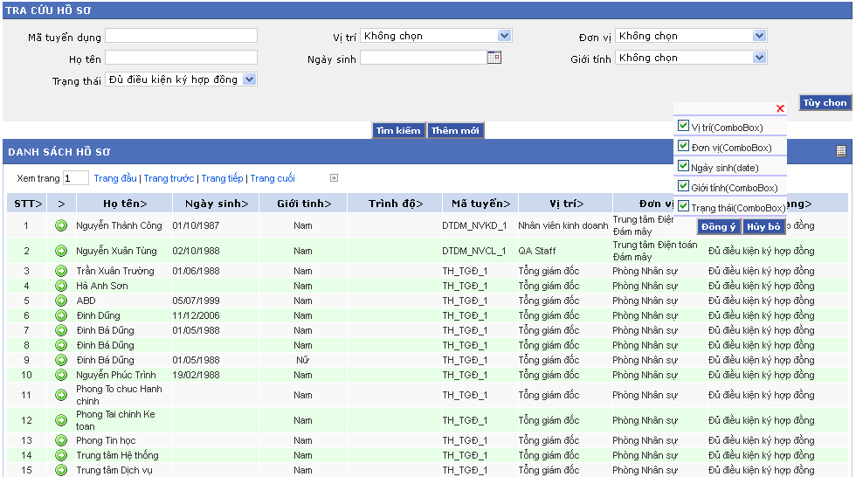
Tra cứu thông tin hồ sơ của nhân viên

SR01.10: Kịch bản sử dụng
Tác nhân (actor) | Hành động  (Action) | Đầu vào (Input) | Đầu ra (Output)
Cán bộ quản lý | Đăng nhập hệ thống với user/pass của mình |  | Đăng nhập thành công
Cán bộ quản lý | Chọn chức năng “Quản lý hồ sơ ứng viên” |  | Hệ thống hiển thị các danh sách hồ sơ ứng viên
Cán bộ quản lý | Chọn các thao tác xử lý ứng với từng hồ sơ ứng viên (Thêm mới, sửa, xóa hồ sơ) |  | Hệ thống xử lý nghiệp vụ theo các yêu cầu người dùng.

SR01.10: Các yêu cầu chất lượng
N/A

SR01.10: Các yêu cầu giao tiếp trong/ngoài
N/A

SR01.10: Thông tin vào ra và các ràng buộc
N/A

Chi tiết yêu cầu SR02.01 – Quản lý thông tin làm việc chung

SR02.01: Mục đích:
Quản lý các thông tin về công việc của nhân viên, bao gồm: lương, phụ cấp, bảo hiểm xã hội, đơn vị, chức danh, hợp đồng lao động.

SR02.01: Yêu cầu màn hình
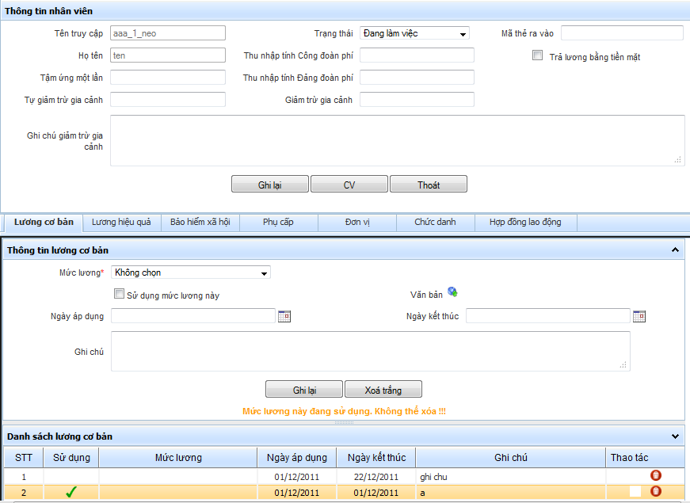
Quản lý thông tin làm việc

SR02.01: Kịch bản sử dụng
Tác nhân (actor) | Hành động  (Action) | Đầu vào (Input) | Đầu ra (Output)
Nhân viên | Đăng nhập hệ thống với user/pass của mình |  | Đăng nhập thành công
Nhân viên | Chọn chức năng “Thông tin cá nhân” |  | Hệ thống hiển thị màn hình các thông tin làm việc của cá nhân (Nhân viên không có quyền sửa các thông tin này)

Tác nhân (actor) | Hành động  (Action) | Đầu vào (Input) | Đầu ra (Output)
Cán bộ quản lý | Đăng nhập hệ thống với user/pass của mình |  | Đăng nhập thành công
Cán bộ quản lý | Chọn chức năng “Quản lý thông tin nhân viên” |  | Hệ thống hiển thị màn hình danh sách các nhân viên quản lý
Cán bộ quản lý | Click chuột phải vào bản ghi của nhân viên cần sửa, chọn “Sửa” |  | Hệ thống hiển thị form thông tin làm việc của nhân viên cần thao tác.
Cán bộ quản lý | Cập nhật thông tin làm việc của nhân viên (lương, phụ cấp, bảo hiểm xã hội, đơn vị, chức danh, hợp đồng lao động) |  | Hệ thống xử lý yêu cầu của người dùng.

SR02.01: Các yêu cầu chất lượng
N/A

SR02.01: Các yêu cầu giao tiếp trong/ngoài
N/A

SR02.01: Thông tin vào ra và các ràng buộc
N/A

Chi tiết yêu cầu SR02.02 – Chức năng điều chuyển công tác

SR02.02: Mục đích:
Thực hiện chức năng điều chuyển nhân viên từ đơn vị này sang đơn vị khác.

SR02.02: Yêu cầu màn hình
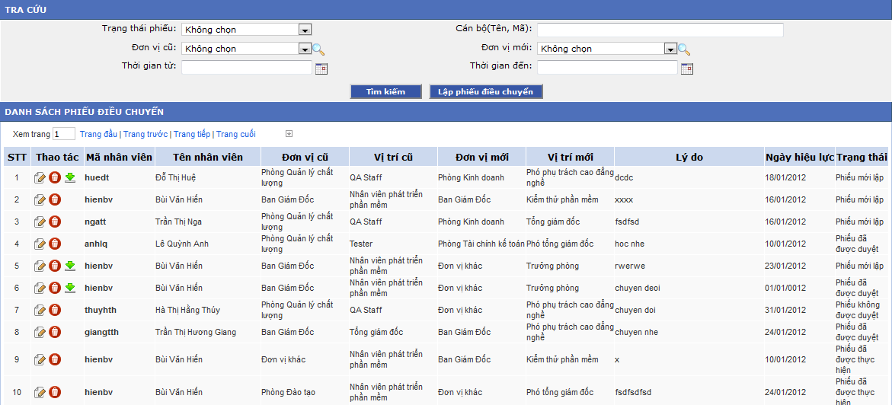
Màn hình tra cứu danh sách phiếu điều chuyển
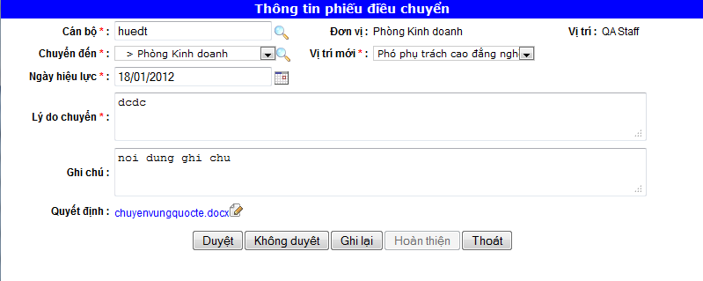
Thông tin phiếu điều chuyển

SR02.02: Kịch bản sử dụng
Tác nhân (actor) | Hành động  (Action) | Đầu vào (Input) | Đầu ra (Output)
Cán bộ quản lý | Đăng nhập hệ thống với user/pass của mình |  | Đăng nhập thành công
Cán bộ quản lý | Chọn chức năng “Điều chuyển công tác” |  | Hệ thống hiển thị màn hình điều chuyển công tác
Cán bộ quản lý | Chọn chức năng “Lập phiếu điều chuyển công tác” |  | Hệ thống hiển thị form thêm mới phiếu điều chuyển công tác.
Cán bộ quản lý | Nhập đầy đủ thông tin điều chuyển và lưu lại. |  | Hệ thống lưu lại phiếu điều chuyển.

Tác nhân (actor) | Hành động  (Action) | Đầu vào (Input) | Đầu ra (Output)
Lãnh đạo | Đăng nhập hệ thống với user/pass của mình |  | Đăng nhập thành công
Lãnh đạo | Chọn chức năng “Điều chuyển công tác” |  | Hệ thống hiển thị màn hình điều chuyển công tác
Lãnh đạo | Chọn chức năng “sửa” |  | Hệ thống hiển thị form chỉnh sửa phiếu điều chuyển công tác.
Lãnh đạo | Chọn chức năng “duyệt” và “Hoàn thiện” để đồng ý điều chuyển |  | Hệ thống lưu lại tiến hành điều chuyển đơn vị cho nhân viên.

SR02.02: Các yêu cầu chất lượng
N/A

SR02.02: Các yêu cầu giao tiếp trong/ngoài
N/A

SR02.02: Thông tin vào ra và các ràng buộc
N/A

Chi tiết yêu cầu SR02.03 – Tra cứu thông tin nhân viên

SR02.03: Mục đích:
Tra cứu các thông tin nhân viên của học viện

SR02.03: Yêu cầu màn hình
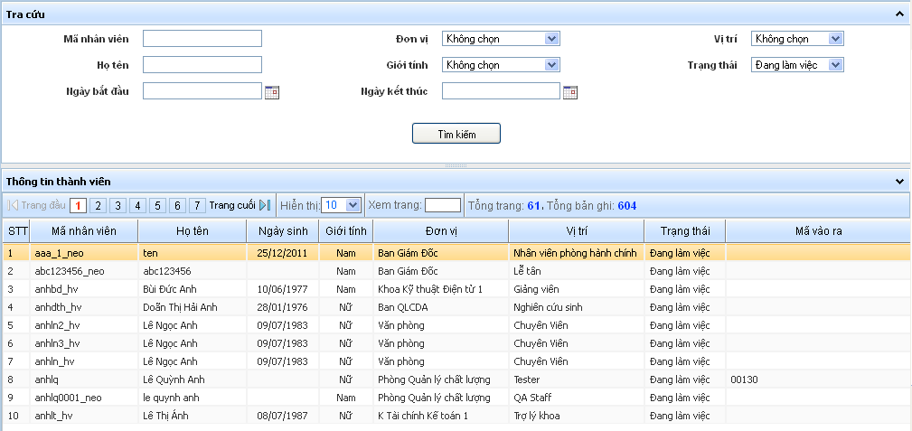
Tra cứu thông tin nhân viên

SR02.03: Kịch bản sử dụng
Tác nhân (actor) | Hành động  (Action) | Đầu vào (Input) | Đầu ra (Output)
Cán bộ quản lý | Đăng nhập hệ thống với user/pass của mình |  | Đăng nhập thành công
Cán bộ quản lý | Chọn chức năng “Quản lý thông tin nhân viên” |  | Hệ thống hiển thị danh sách các nhân viên trong học viện
Cán bộ quản lý | Nhập các tiêu chí tìm kiếm để tra cứu nhân viên |  | Hệ thống hiển thị những nhân viên cần tìm kiếm
Cán bộ quản lý | Cập nhật các thông tin liên quan đến nhân viên |  | Hệ thống lưu lại các thao tác của người dung

SR02.03: Các yêu cầu chất lượng
N/A

SR02.03: Các yêu cầu giao tiếp trong/ngoài
N/A

SR02.03: Thông tin vào ra và các ràng buộc
N/A

Chi tiết yêu cầu SR03 – Import dữ liệu nhân viên

SR03: Mục đích:
Import dữ liệu cán bộ công nhân viên của học viện từ file excel vào cơ sở dữ liệu.

SR03: Yêu cầu màn hình
N/A

SR03: Kịch bản sử dụng
Tác nhân (actor) | Hành động  (Action) | Đầu vào (Input) | Đầu ra (Output)

SR03: Các yêu cầu chất lượng
N/A

SR03: Các yêu cầu giao tiếp trong/ngoài
N/A

SR03: Thông tin vào ra và các ràng buộc
N/A

Chi tiết yêu cầu SR04 – In báo cáo

SR04: Mục đích:
Xuất các báo cáo nhân sự theo mẫu có sẵn.

SR04: Yêu cầu màn hình
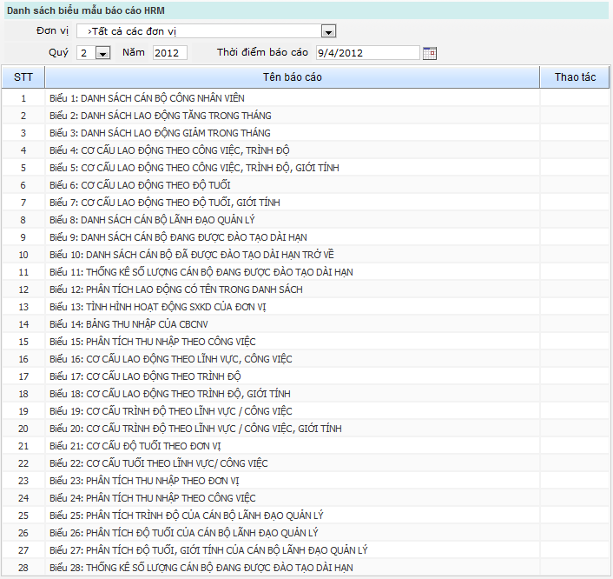
Danh sách các mẫu báo cáo nhân sự

SR04: Kịch bản sử dụng
Tác nhân (actor) | Hành động  (Action) | Đầu vào (Input) | Đầu ra (Output)
Lãnh đạo | Đăng nhập hệ thống với user/pass của mình |  | Đăng nhập thành công
Lãnh đạo | Chọn chức năng “Các mẫu báo cáo” |  | Hệ thống hiển thị màn hình danh sách các mẫu báo cáo nhân sự
Lãnh đạo | Chọn đơn vị và thời điểm xuất báo cáo để xuất báo cáo. Click double vào mẫu báo cáo cần xuất. |  | Hệ thống xử lý xuất ra các mẫu báo cáo theo yêu cầu người dùng

SR04: Các yêu cầu chất lượng
N/A

SR04: Các yêu cầu giao tiếp trong/ngoài
N/A

SR04: Thông tin vào ra và các ràng buộc
N/A

Chi tiết yêu cầu SR05 – Quản lý người dùng đăng nhập hệ thống

SR05: Mục đích:
Phân vùng làm việc cho người dùng. Tùy theo quyền hạn của từng người dùng mà người dùng đó có thể thực hiện các thao tác khác nhau (Cập nhật thông tin cá nhân, cập nhật thông tin làm việc, xuất báo cáo nhân sự ….)

SR05: Yêu cầu màn hình
N/A

SR05: Kịch bản sử dụng
Tác nhân (actor) | Hành động  (Action) | Đầu vào (Input) | Đầu ra (Output)

SR05: Các yêu cầu chất lượng
N/A

SR05: Các yêu cầu giao tiếp trong/ngoài
N/A

SR05: Thông tin vào ra và các ràng buộc
N/A

Chi tiết yêu cầu SR06 – Quản lý hệ thống phòng ban, đơn vị

SR06: Mục đích:
Quản lý hệ thống phòng ban, đơn vị của Học viện (Tên đơn vị, mã đơn vị, đơn vị trực thuộc, trưởng đơn vị, email, fax, ngày thành lập, chức năng nhiệm vụ…)

SR06: Yêu cầu màn hình
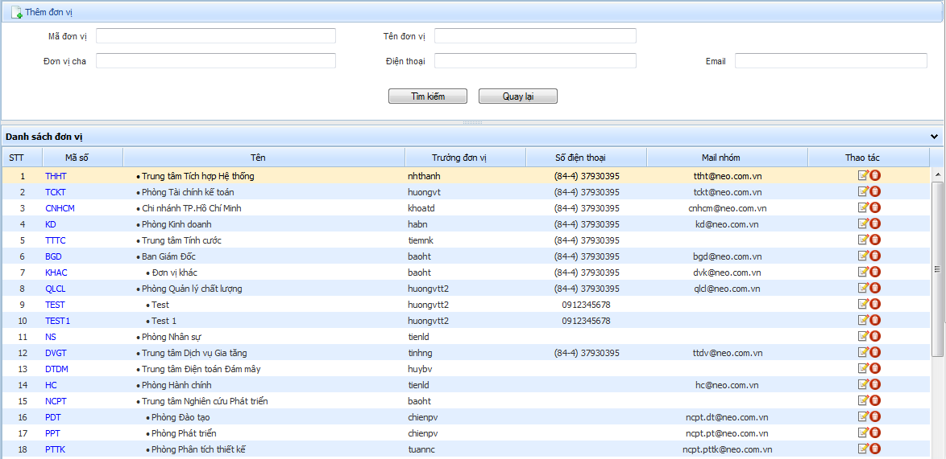
Danh sách các phòng ban đơn vị
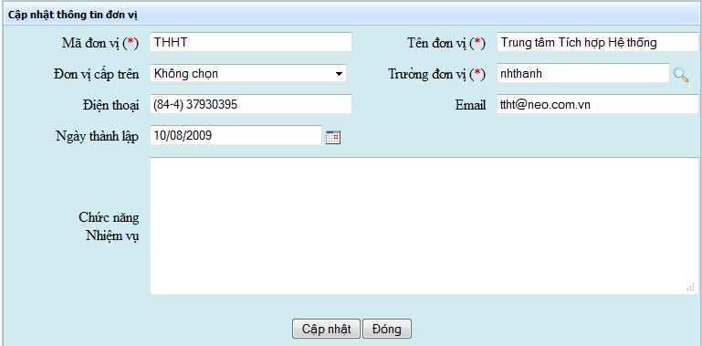
Thêm mới, cập nhật thông tin đơn vị

SR06: Kịch bản sử dụng
Tác nhân (actor) | Hành động  (Action) | Đầu vào (Input) | Đầu ra (Output)
Cán bộ quản lý | Đăng nhập hệ thống với user/pass của mình |  | Đăng nhập thành công
Cán bộ quản lý | Chọn chức năng “Quản lý dữ liệu danh mục” → “Danh mục đơn vị nội bộ” |  | Hệ thống hiển thị màn hình danh sách các đơn vị nội bộ
Cán bộ quản lý | Người dùng có thể chọn các chức năng: “Thêm mới”, “Sửa”, “Xóa” đơn vị. |  | Hệ thống xử lý các yêu cầu và trả lại kết quả tùy theo thao tác của người dùng.

SR06: Các yêu cầu chất lượng
N/A

SR06: Các yêu cầu giao tiếp trong/ngoài
N/A

SR06: Thông tin vào ra và các ràng buộc
N/A

Chi tiết yêu cầu SR07 – Quản lý đánh giá nhân viên

SR07: Mục đích:
Quản lý đánh giá nhân viên của học viện. Có thể tạo ra các bộ tiêu chí đánh giá. Từ các “bộ tiêu chí đánh giá” đó có thể tạo ra các đợt đánh giá khác nhau. Cán bộ được giao đánh giá sẽ tiến hành đánh giá nhân viên và chuyển trạng thái của các phiếu đánh giá.

SR07: Yêu cầu màn hình
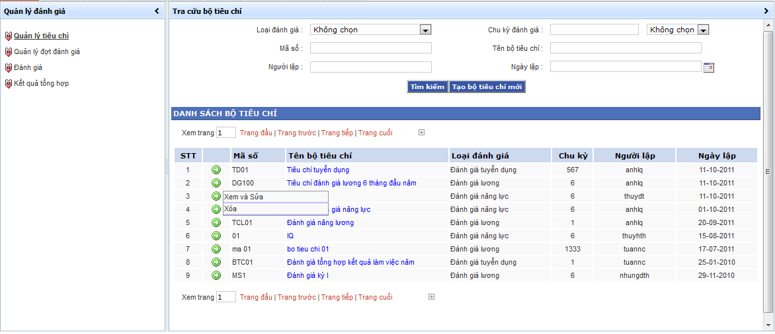
Quản lý đánh giá nhân viên
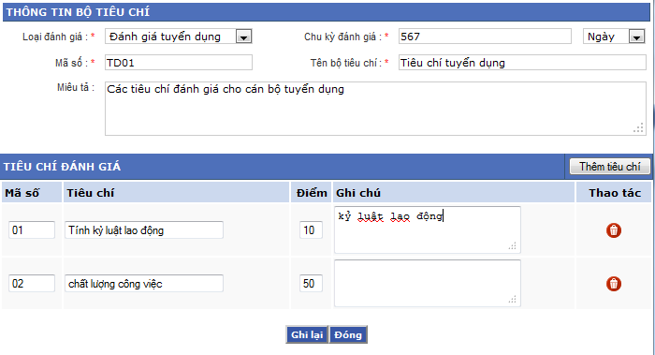
Thêm mới bộ tiêu chí đánh giá
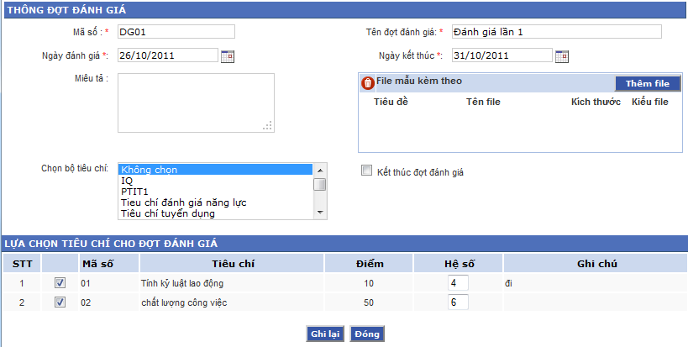
Thêm mới đợt đánh giá
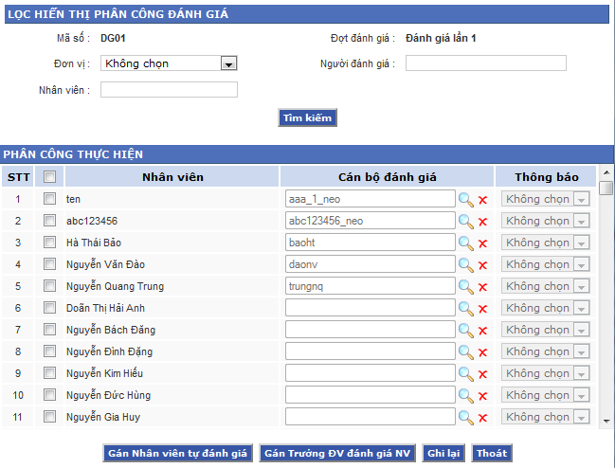
Phân công đánh giá
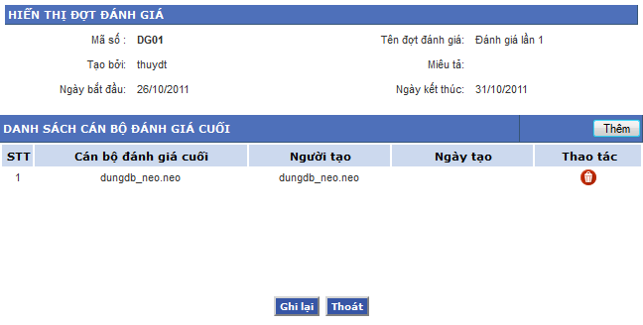
Phân công đánh giá cuối cùng
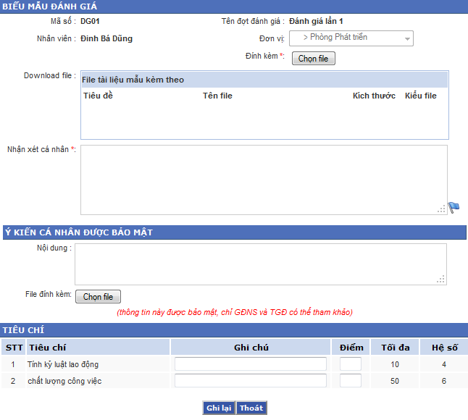
Đánh giá nhân viên

SR07: Kịch bản sử dụng
Tác nhân (actor) | Hành động  (Action) | Đầu vào (Input) | Đầu ra (Output)
Cán bộ quản lý | Đăng nhập hệ thống với user/pass của mình |  | Đăng nhập thành công
Cán bộ quản lý | Chọn chức năng “Quản lý đánh giá” |  | Hệ thống hiển thị màn hình quản lý đánh giá
Cán bộ quản lý | Chọn chức năng “Quản lý tiêu chí” |  | Hệ thống hiển thị các bộ tiêu chí có sẵn.
Cán bộ quản lý | Người dùng có thể chọn chức năng thêm mới hoặc sửa các bộ tiêu chí. |  | Hệ thống tiến hành lưu lại các thông tin về bộ tiêu chí.
Cán bộ quản lý | Chọn chức năng “Quản lý đợt đánh giá” để thêm mới và cập nhật các đợt đánh giá dựa trên các bộ tiêu chí đã có |  | Hệ thống tiến hành xử lý các yêu cầu người dùng.
Cán bộ quản lý | Chọn chức năng “Phân công đánh giá” ứng với từng đợt đánh giá để phân công người đánh giá |  | Hệ thống tiến hành xử lý các yêu cầu người dùng.

Tác nhân (actor) | Hành động  (Action) | Đầu vào (Input) | Đầu ra (Output)
Cán bộ quản lý (Được giao đánh giá) | Đăng nhập hệ thống với user/pass của mình |  | Đăng nhập thành công
Cán bộ quản lý (Được giao đánh giá | Chọn chức năng “Quản lý đánh giá” |  | Hệ thống hiển thị màn hình quản lý đánh giá
Cán bộ quản lý (Được giao đánh giá | Chọn chức năng “Đánh giá” để đánh giá các phiếu đánh giá được giao |  | Hệ thống hiển thị các phiếu đánh giá được giao cho người dùng.
Cán bộ quản lý (Được giao đánh giá | Chọn chức năng “Đánh giá” ứng với từng phiếu đánh giá để tiến hành đánh giá →Nhập đầy đủ các thông tin đánh giá nhân viên và chọn “Ghi lại” |  | Hệ thống tiến hành lưu lại các thông tin đánh giá của người dùng

SR07: Các yêu cầu chất lượng
N/A

SR07: Các yêu cầu giao tiếp trong/ngoài
N/A

SR07: Thông tin vào ra và các ràng buộc
N/A

